**Vue引入脚手架目录结构：**

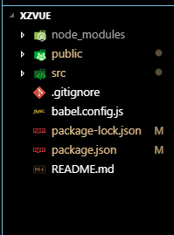 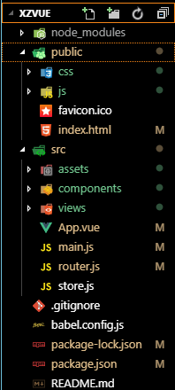

图1-结构示例图

项目名称/

|  |  |
| --- | --- |
| 目录结够 | 存储文件类型 |
| public (唯一不被打包的文件----无须编译的文件) | 1. 完整index.html （注意：共有的资源不要引入index.html文件-------bootstrap.min.css; jquery-1.11.3.min.js; bootstrap.min.js等） 2. imgs文件夹 3. 图片 4. 第三方已编译+压缩的css+js文件 |
| src  自己编写的代码，该目录下的代码--会被编译、打包、压缩。 |  |
| /assets | 保存共有的css样式+js脚本 |
| /components | 1. 全局组件（MyHeader.vue） 2. 独立复杂的组件（轮播图） |
| /views | 所有的页面组件 example：index.vue 、 details.vue、  login.vue 、 products.vue |
| /App.vue | 主界面 相当与之前的<div id=”app”></div>  其中，内容由用<router-view/>占位 内容： 由页面组件组成--替换占位--结果： 达到同一页面---切换页面的效果 App.vue+main.js=以前的一个Vue页面 |
| /main.js | 是主界面的new Vue() 整个程序的入口 |
| /router.js | 路由器+路由字典 |
| /store.js | 存储Vuex组件的数据+方法的文件 |

vue文件: